Практическая работа № 6. Построение разветвлённых и циклических алгоритмов. Контрольная работа.

Цель: сформировать у студентов навыки построения алгоритмов разветвленных и циклических структур с помощью учебной среды КУМИР.

Ход работы:
- Ознакомиться с теоретическим материалом.
- Выполнить задания для закрепления изученного материала.

Методические указания по выполнению работы.

- Теоретические сведения: Исполнитель
- Условный оператор

Что такое условный оператор (задача z5-3.maz)?
Рассмотрим новую задачу для Робота. Надо посадить цветы во всех клетках вдоль стены, где нет прохода, а если в этом месте есть проход, войти в него и обработать грядку между стенок. Предполагаем, что длина стены и число проходов неизвестны.
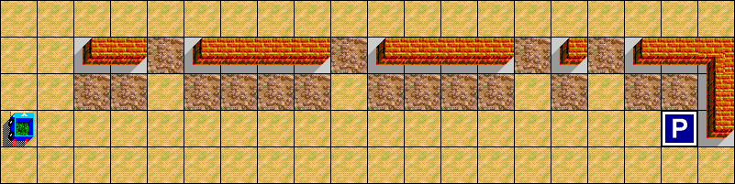
Для решения этой задачи нам надо научить Робота выполнять разные действия в зависимости от окружающей обстановки. Это можно изобразить на схеме
есть проход?
да
нет
влево; вперед(1);
посади;
назад(1); вправо;
посади;
Словами это можно сформулировать так: если есть проход (условие есть проход выполняется), то выполни одну группу команд, если нет – выполни другие команды. В программе для этой цели используется специальный условный оператор если
Выбор
{
вперед(1); направо; вперед(1); /* подойти к началу стены */
пока ( впереди_свободно )
{
вперед(1);
если ( слева_свободно )
{ /* войти в проход */
налево; вперед(1);
посади;
назад(1); направо;
}
иначе
{ посади; }

направо;
вперед(1);
}
}
Таким образом, мы определили два варианта действий Робота - первый работает тогда, когда обнаружен проход, а второй – когда справа стена.

Правила использования условного оператора
- Условный оператор состоит из двух частей; первая часть начинается ключевым словом если или if (от английского “если”), после которого в скобках записывается условие.
- Если это условие верно (или истинно), то выполняется группа команд, стоящая ниже в фигурных скобках (блок-если).
- Вторая часть (блок-иначе) начинается со слова иначе или else (от английского “иначе”) и выполняется в том случае, когда условие в скобках ложно.
- Нельзя отделять блок-если и блок-иначе, поскольку они составляют единый оператор.
- Условие ставится только в заголовке блока-если.
- Блок-иначе может отсутствовать, если он не нужен; в этом случае мы говорим, что условный оператор записан в сокращенной форме.
- Чтобы было удобнее разбираться в программе, используют отступы так же, как и в циклах: тело блока-если и блока-иначе сдвигается вправо на 2-3 символа.

Сокращенная форма
Немного изменим задачу – пусть теперь Роботу надо обрабатывать только по 1 клетке в начале каждого прохода.
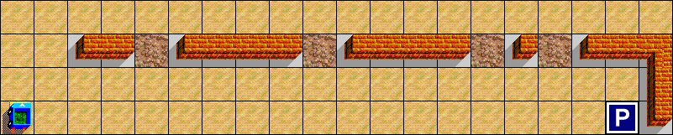
Таким образом, в блоке-иначе не осталось ни одной команды – если прохода нет, ничего делать не надо. Поэтому можно использовать сокращенную форму условного оператора – без второй части:
Сад2
{
вперед ( 1 ); направо; вперед ( 1 );
пока ( впереди_свободно )
{
вперед(1);
если ( слева_свободно )
{
налево; вперед(1);
посади;
назад(1); направо;
}

}

- Циклы

Что такое цикл (задача z2-3.maz)?
Часто исполнителю надо выполнить какую-то последовательность команд несколько раз. Например, в задаче на рисунке Робот должен подойти к ряду клеток, которые надо закрасить, и затем выполнить 6 раз команды вперед(1) и посади.
В данном случае эти команды надо повторить только 6 раза и можно легко 6 раз написать одинаковые команды. Но представьте, что надо сделать одинаковые операции 100 или 200 раз! В программировании в таких случаях используется специальная команда (оператор цикла), которая говорит исполнителю, что какую-то часть программы надо сделать несколько раз.
- Цикл — это многократное повторение одинаковых действий
- Тело цикла – это команды, которые выполняются несколько раз.
- Шаг цикла – это однократное выполнение тела цикла.
Для нашей задачи подходит цикл повтори (или repeat), в котором с известным числом шагов. Программа с использованием оператора цикла выглядит так:
Ряд
{
вперед ( 1 ); /* подойти к месту работы */
повтори ( 6 )
{
вперед ( 1 );
посади;
}
}

Правила использования оператора цикла
- Цикл повтори (или repeat) используется тогда, когда число шагов заранее известно или может быть вычислено.
- Оператор цикла начинается заголовком цикла – ключевым словом повтори, за которым в скобках указывается нужное количество шагов.
- Тело цикла начинается открывающей фигурной скобкой { и заканчивается закрывающей }.
- Если тело цикла включает всего один оператор, скобки можно не ставить.
- Для того, чтобы легче разбираться в программе, применяют специальную систему записи с отступами: тело цикла смещают вправо на 2-3 символа — это позволяет сразу видеть, где начинается и где заканчивается цикл. Для того, чтобы компьютер автоматически сделал отступы в программе, можно нажать клавишу F6.

Вложенные циклы (задача z3-3.maz)
Рассмотрим задачу для Робота, в которой требуется сажать цветы во многих местах площадки (на рисунке справа).
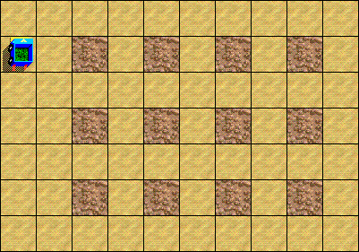
Как бы такая задача решалась в реальных условиях? Можно предложить такой вариант: Робот сначала сажает цветы в первом (верхнем) ряду, затем во втором и т.д.
Для обработки одного ряда можно использовать цикл повтори(4). В программе надо обработать 3 ряда, то есть написать три одинаковых цикла. Тогда получается, что можно снова использовать цикл повтори(3) для трех рядов, но внутри него также будет находиться цикл.
- Вложенный цикл – это такой цикл, который находится внутри другого цикла.

Ниже даны два возможных решения этой задачи. Они показывают, что внутренний и внешний циклы можно переставлять, если порядок обработки грядок безразличен. Главное – перевести Робота в нужную клетку и в нужное положение перед тем, как начнется следующий цикл. Кроме того, нельзя забывать, что Робот не может ходить по клумбам.

Способ1
{
направо;
повтори ( 3
{

направо;
вперед ( 2 );
налево;
назад ( 8 );
}

}
повтори ( 4 )
{
вперед ( 2 );
посади;
}

Способ2
{
направо; вперед(2);
направо;
повтори ( 4 )
{

налево; вперед(2);
направо;
назад ( 6 );
}
}
повтори ( 3 )
{
посади;
вперед ( 2 );
}

Что такое сложные условия (задача z6-3.maz)?
Рассмотрим еще одну задачу для Робота. Ему нужно пройти через коридор с проходами и прийти на Базу. Сложность состоит в том, что в обеих стенках есть проходы, сколько их – неизвестно.
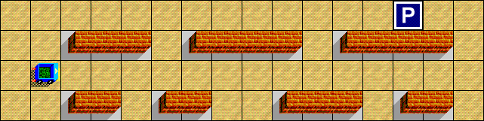
Мы замечаем, что внутри коридора нет такой клетки, у которой слева и справа – свободные клетки. Значит, Роботу надо остановиться, когда слева и справа – свободно, это означает конец коридора. Теперь можно сформулировать алгоритм прохода через весь коридор на русском языке – иди вперед, пока слева стена ИЛИ справа стена.
В этом словесном алгоритмах мы объединяли логические команды Робота с помощью операции ИЛИ, получив из двух простых условий одно сложное условие. То же самое можно делать и в программе:
Посадка
{
вперед(1);
пока ( слева_стена или справа_стена )
вперед (1);

налево;
вперед(2);
налево;
пока ( не база ) вперед ( 1 );
}

- Сложное условие – это условие, состоящее из простых условий и логических операций:
НЕ отрицание
И логическое умножение
ИЛИ логическое сложение

Правила использования сложных условий
- Простейшими условиями являются логические команды исполнителей (например, слева_стена) и логические отношения между значениями.
> < больше, меньше т > 5, 2+n < x
>= больше или равно a >= 2* x+5
<= меньше или равно c+2*d <= 5*v
== равно d = = 2+c
<> не равно a != b
- В условии “равно” ставится два знака равенства; чтобы не запутаться, надо запомнить, что если переменная изменяется (оператор присваивания), то надо ставить один знак “=“, а если не меняется (логическое отношение), то два.
- Сложные условия составляются из нескольких простых; простые условия объединяются с помощью логических операций.
- Операция "И" требует одновременного выполнения двух условий, например:
сверху_стена И снизу_стена
- Операция "ИЛИ" обозначается требует выполнения хотя бы одного из двух условий (или обоих вместе), например:
сверху_стена ИЛИ снизу_стена
- Иногда удобно использовать логическую операцию “НЕ”, которая отрицает значение логического выражения, например условия
a < b и НЕ (b >= a)
означают одно и то же.
- Устанавливается такой приоритет (старшинство) логических отношений и операций:
• сначала выполняются операции в скобках, затем ...
• операции “НЕ”, затем ...
• логические отношения (>, <, >=, <=, ==, !=), затем ...
• операции “И” и в последнюю очередь
• операции “ИЛИ”.
Для изменения порядка выполнения операций используются скобки.

Цикл с условием
Подход
{

направо;

}
пока ( впереди_свободно )
{
вперед ( 1 );
}
пока ( не база )
вперед ( 1 );

Мы знаем, что многократное выполнение группы команд называется циклом. Однако здесь мы не можем применить цикл повтори, так как число шагов заранее неизвестно – оно определяется во время работы программы.
Тем не менее, есть четкое условие, по которому Робот должен закончить работу: если перед ним оказывается стена. Таким образом, Робот должен выполнять цикл пока впереди свободно. Для этой цели служит специальный вид цикла – цикл пока (или while, от английского while – пока). Такой вид цикла называется циклом с условием, поскольку он заканчивается, когда нарушается условие в заголовке цикла.
Для того, чтобы придти на Базу, в программе используется цикл пока не база. Это условие истинно (верно), если Робот еще на пришел на Базу и надо двигаться дальше. Если Робот вступил в клетку, где находится База, условие база стало истинным, а условие не база – ложным, поэтому цикл закончится.

Правила использования цикла пока
- Цикл пока используется тогда, когда число повторений цикла заранее неизвестно, но ограничено каким-то условием.
- Оператор цикла начинается заголовком цикла – ключевым словом пока, за которым в скобках указывается логическая команда – условие, при котором выполняется цикл.
- Если условие перестает быть верным (истинным), выполнение цикла заканчивается и исполнитель переходит к следующей команде.
- Условие проверяется в начале цикла, то есть если перед выполнением цикла условие ложно, то цикл не выполнится ни разу.
- В цикле выполняются все операторы, заключенные в фигурные скобки;
Если тело цикла включает всего один оператор, скобки можно не ставить.
- Для того, чтобы легче разбираться в программе, все команды, входящие в цикл, смещают вправо на 2-3 символа – это позволяет сразу видеть, где начинается и где заканчивается цикл.
Пример 2. При такой программе в той же задаче, что и в примере 1, Робот не будет ничего делать, так как сейчас справа от него нет стенки, и условие справа_стена не выполняется.
Ничего
{
пока ( справа_стена )
вперед ( 1 );
}

Важно помнить, что условие не проверяется внутри цикла, то есть датчик срабатывает только тогда, когда выполняется команда в заголовке цикла.
Пример 3. В этом примере программа для Робота составлена так, что он врежется в стенку и сообщит об ошибке “НЕ МОГУ”.
Диверсия
{
пока ( впереди_свободно )
{
вперед ( 2 );
}
}
С циклом пока связано одна из самых неприятных ошибок программистов – зацикливание. Оно происходит в тех случаях, когда условие в заголовке цикла пока никогда не становится ложным.
Пример 4. Эта программа приводит к зацикливанию, так как условие справа_стена выполняется всегда и Робот не меняет своего места.
Зацикливание
{
пока ( справа_стена )
{
кругом; кругом;
}
}
Использование цикла пока позволяет нам решать задачи, в которых некоторые данные (например, длина стенок) заранее неизвестны.
Пример 5. Посадить цветы во всех клетках по периметру прямоугольной стены, считая, что расстояние до нее и ее размеры неизвестны.
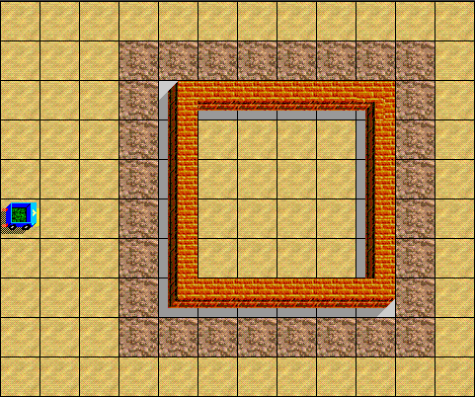
Для решения этой задачи надо использовать несколько циклов с условием. Сначала Роботу надо дойти до стенки, затем перейти к углу. Дальше он пойдет «держась за стенку», обходя таким образом прямоугольник и сажая цветы во всех нужных клетках.
Поскольку при обработке каждой из 4-х стенок Роботу надо выполнять одинаковые команды, здесь можно использовать цикл повтори ( 4 ). Тогда цикл пока становится вложенным циклом.
Контур
{
пока ( впереди_свободно )
вперед(1); /* подойти к стене */
налево;
пока ( справа_стена )
назад(1); /* в левый нижний угол */
повтори ( 4 )
{
вперед (1); /* теперь справа стена */

посади; /* угловая клетка */
направо;
}
пока ( справа_стена )
{
посади;
вперед(1);
}

}

- Задания для самостоятельной работы:
Необходимо записать с помощью разветвленных и циклических алгоритмов следующие задачи для движения робота в учебной среде программирования КУМИР исполнитель Робот.
Задание №1
В среде КУМИР «Робот» написать такой алгоритм движения для робота, чтобы он посадил 3-ри грядки и приехал в конце на базу:
Задание №2
В среде КУМИР «Робот» написать такой алгоритм движения для робота, чтобы он посадил все грядки и приехал в конце на базу:
Задание №3
В среде КУМИР «Робот» написать такой алгоритм движения для робота, чтобы он посадил все грядки и приехал в конце на базу:
Задание №4
В среде КУМИР «Робот» написать такой алгоритм движения для робота, чтобы он посадил все грядки и приехал в конце на базу:
Задание №5
В среде КУМИР «Робот» написать такой алгоритм движения для робота, чтобы он посадил все грядки и приехал в конце на базу:

Все алгоритмы движения должны содержать ветвление (условные конструкции) и циклические!

Разговор о числовых выражениях целесообразен только после изучения переменных.

